**Ejercicio 2.**

Para cada uno de los siguientes lenguajes, definidos sobre el alfabeto A = {a, b, c, d, e, h, x, y, z,

0, 1, 2, 3, 4 }diseñar y definir formalmente un autómata de pila que lo reconozca:

1. L1 = { a2k b2n ck dj / k, n, j ≥ 0 }

**(aa)^k** (bb)^n **c^k** d^j

A desapilar A

K, j, n=0 **lambda OK**

**K, j, n=1 : aa bb c d OK**

K=0, n, j distintos a 0: **bbbbbb dddd OK**

J=0 k,n distintos a 0: **aabbc OK**

N=0 k, j distintos a 0: **aacd OK**

**K,j=0 bbbbbb OK**

**J,n=0 aaaacc OK**

**N,k=0 dddd OK**

**La resolución es correcta.**

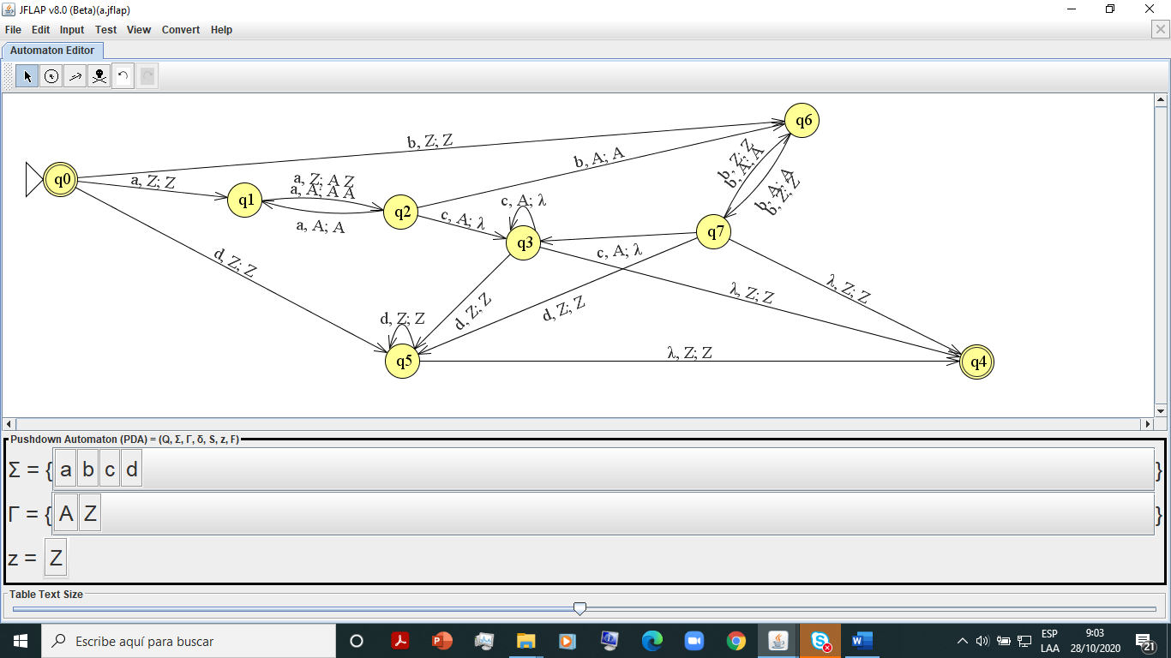

1. L2 = { xr ys zt / t = r+s y r, s ≥ 1 }

xr ys zs+r t = r+s Cadena: xyzz

xr ys zs zr

R  S

1. L3 = { xr ys zt / s = r+t y r, s ≥ 1 }

xr yr+t zt

xr yr  yt zt

R T

g) L7 = { (ab)j c2i bi+1 ck dn / i, j, k, n ≥ 0 y n < j} j=n+m m>=1

**(ab) n (ab)m (cc)i  bi b ck dn**

**J N I**

**Cadena mínima: n=0 m=1 i=0 k=0 abb**

**ab ab ab ab cc b b ccc dd**

**La resolución es correcta.**

